Communiqué de presse

Intervention de la grue à montage rapide L1 de Liebherr sur un sol sacré

⸺

Le plus grand orgue d’église catholique au monde est en cours de rénovation

Un espace restreint à l’intérieur de la cathédrale en raison de l’échafaudage déjà existant

Un accès par les rues étroites du centre historique de Passau

La grue L1 peut ici faire la démonstration de ses atouts de manière optimale

L’orgue de la cathédrale Saint-Étienne de Passau, le plus grand orgue d’église catholique au monde est composé de 17 974 tuyaux. Dans le cadre de travaux de rénovation, le lieu de culte accueille un invité spécial. Une grue à montage rapide Liebherr L1-24 a en effet pour honorable tâche de déplacer en douceur les tuyaux de l’orgue pesant plusieurs centaines de kilos. Une intervention qui a demandé beaucoup d’efforts en termes de planification et nécessite d’avoir le compas dans l’œil.

Passau (Allemagne), le 13 décembre 2023 – C’est un travail de précision au centimètre près : la grue à montage rapide Liebherr est lentement manœuvrée et érigée à l’intérieur de la cathédrale de Passau jusqu’à son lieu d’intervention. Elle est entourée d’un échafaudage qui s’élève jusqu’aux tribunes. Un travail au centimètre près, deuxième partie : un tuyau d’orgue est suspendu au crochet de la grue, dont le montage est désormais terminé. Ce tuyau à sifflet de plusieurs mètres de haut est soulevé de son ancrage et descendu dans la nef. Cet invité inhabituel dans la cathédrale de Passau apporte sa contribution à la rénovation en cours de l’orgue et de ses tuyaux situés sur la tribune. Ceux-ci sont démontés un à un, restaurés puis remis en place.

Une planification précise en amont

Avant de pouvoir monter la grue, il a fallu beaucoup planifier en amont. Pour ce faire, le bureau d’études Liebherr Tower Crane Solutions, chargé du conseil et de la planification de grands projets et de projets spéciaux, a travaillé en étroite collaboration avec le concessionnaire Liebherr Beutlhauser. L’espace limité par l’échafaudage à l’intérieur de la cathédrale a influencé la courbe de montage de la grue. De nombreux essais sur le terrain de l’entreprise Beutlhauser à Passau ont permis d’établir une planification préalable précise. La capacité portante du sous-sol et la protection du sol en marbre pendant le montage et le fonctionnement de la grue ont également dû être clarifiées au préalable. Des échantillons de sol ont, pour ce faire, été prélevés, puis, avant le montage, le sol a été recouvert de tapis antidérapants et de plaques de fer pour assurer une meilleure répartition des charges. Quatre plaques de 800 kilogrammes chacune ont ainsi été utilisées, une pour chaque patte de la grue.

En route sur des chemins étroits

Pendant ce temps, la grue L1 était en route vers le lieu de son intervention. Là aussi, une précision au centimètre près était requise, car la place de la cathédrale n’est accessible que par des ruelles étroites. Dans le centre historique de Passau, une rue à sens unique était le seul chemin praticable pour arriver à destination, sous escorte policière, dans le sens inverse de la circulation. Une fois sur la place de la cathédrale, il a fallu changer de véhicule moteur. Le portail de la cathédrale étant trop étroit pour le camion, la grue a parcouru les derniers mètres à l’aide d’un chariot de manutention du parc de location de Beutlhauser. Le chariot élévateur électrique Linde X50 répondait, également, à l’exigence d’un fonctionnement sans émissions à l’intérieur de la cathédrale. Une fois sur place, la manœuvre s’est poursuivie en passant devant de nombreuses colonnes et bancs d’église. Au préalable, 13 rangées de bancs ont été démontées pour installer la grue.

Une charge fragile

Le plus grand tuyau d’orgue de la cathédrale de Passau mesure plus de 11 mètres de long et pèse 306 kilogrammes. Les tuyaux sont composés d’un alliage fin d’étain et de plomb, un matériau très souple. Les travaux de levage des tuyaux se font donc avec précaution.

Pendant les travaux de rénovation, la cathédrale reste ouverte aux visiteurs. Seules les opérations de montage et de démontage de la grue sont soumises à des restrictions. La grue L1 devrait rester en place jusqu’en février 2024. Elle réalisera sa deuxième intervention dans la cathédrale à la fin des travaux de restauration, lorsque les tuyaux d’orgue seront remontés dans la tribune et remis en place. Si tout se déroule comme prévu, les travaux devraient être achevés en 2027.

Une grue maniable et flexible

La flexibilité de la grue à montage rapide a été le facteur déterminant pour son utilisation. Un échafaudage avec pont roulant et chariot de distribution, la solution prévue initialement, aurait dû rester sur place pendant plusieurs années jusqu’à la fin des travaux de rénovation, ce qui aurait entraîné des restrictions permanentes et des frais d’exploitation.

La grue L1-24 peut faire la démonstration de ses atouts de manière optimale à Passau. Son rayon de rotation compact de 1,95 mètre a permis son installation à l’intérieur de la cathédrale. Grâce à son empattement, les rayons de courbure serrés ne posent pas de problème, ses stabilisateurs s’adaptent idéalement aux conditions sur place. Elle peut être montée et démontée facilement au moyen d’une télécommande radio et d’un calibrage par commande par automate programmable. La grue L1-24 a une portée maximale de 27 mètres et peut soulever jusqu’à 2 500 kilogrammes. Selon la portée, elle peut encore soulever 950 kilogrammes à la pointe. Le travail est possible dans trois différentes positions de flèche relevée.

Au sujet du segment des grues à tour Liebherr

Avec une expérience de plus de sept décennies, Liebherr compte parmi les spécialistes reconnus des techniques de levage sur les chantiers de toutes sortes. La gamme des Tower Cranes de Liebherr rassemble un vaste programme de grues à tour haut de gamme qui sont utilisées dans le monde entier. Ce programme comporte des grues à montage rapide, des grues à tour à partie tournante supérieure, des grues à flèche relevable, des grues spéciales ainsi que des grues mobiles de construction. En plus des produits, Liebherr Tower Cranes propose un large éventail de prestations de service qui complètent le portefeuille : Tower Crane Solutions, Tower Crane Center et Tower Crane Customer Service.

À propos du groupe Liebherr

Le groupe Liebherr est une entreprise technologique familiale avec une gamme de produits largement diversifiée. L’entreprise compte parmi les plus grands fabricants d’engins de construction au monde. Mais elle propose également des produits et des services de grande qualité répondant aux besoins en matière de rentabilité dans de nombreux autres domaines. Le groupe comprend aujourd’hui plus de 140 sociétés sur tous les continents. En 2022, il employait plus de 50 000 personnes et réalisait un chiffre d’affaires total consolidé de plus de 12,5 milliards d’euros. Liebherr a été fondée en 1949 à Kirchdorf an der Iller, dans le sud de l’Allemagne. Depuis, ses collaborateurs ont pour objectif de séduire les clients avec des solutions sophistiquées et de contribuer au progrès technologique.

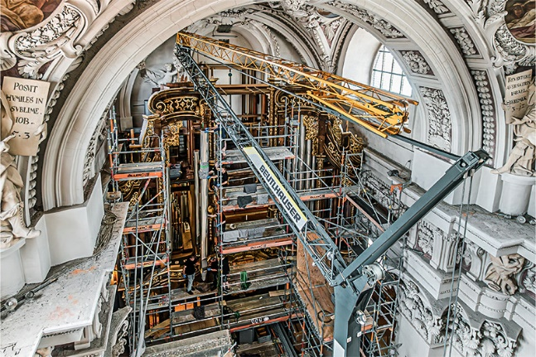Images

liebherr-l1-24-beutlhauser-passau-dom-01.jpg  
Un invité inhabituel dans la cathédrale de Passau : une grue à montage rapide Liebherr L1-24 participe activement à la rénovation du plus grand orgue d’église catholique.

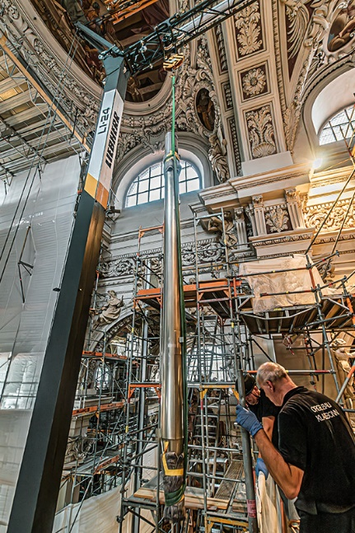

liebherr-l1-24-beutlhauser-passau-dom-02.jpg  
Les tuyaux de l’orgue sont fabriqués dans un alliage souple. Avec un rembourrage adéquat, ils sont suspendus au crochet de la grue.

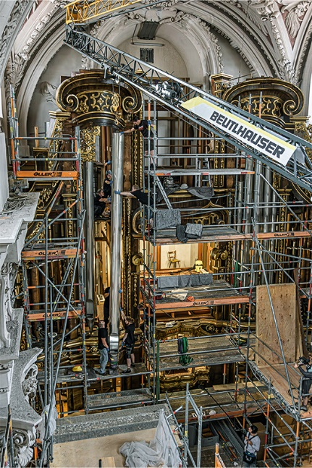

liebherr-l1-24-beutlhauser-passau-dom-03.jpg  
Les tuyaux de plusieurs mètres de haut sont descendus l’un après l’autre dans la nef.

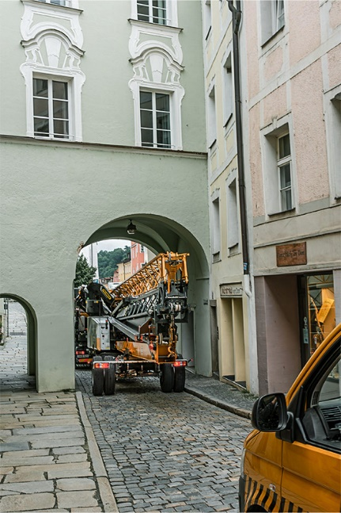

liebherr-l1-24-beutlhauser-passau-dom-04.jpg  
Le chemin menant à la cathédrale passait par des ruelles étroites et des arches.

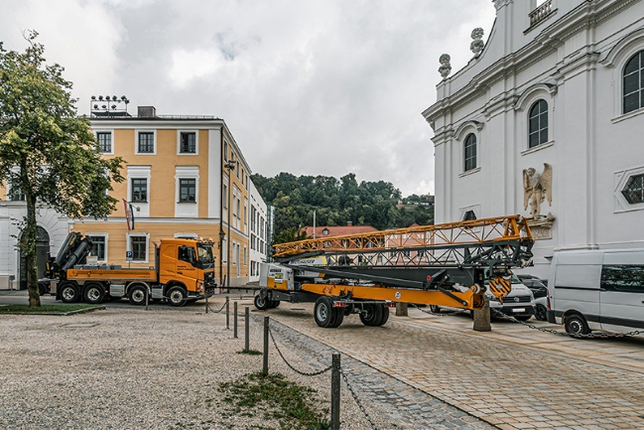

liebherr-l1-24-beutlhauser-passau-dom-05.jpg  
Son rayon de courbure serré est un avantage pour la grue L1 sur la route.

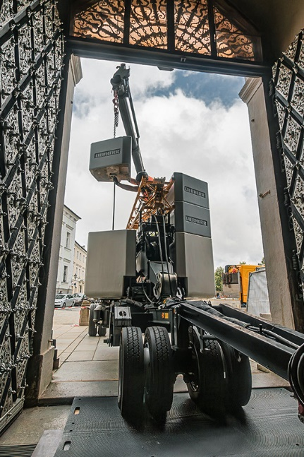

liebherr-l1-24-beutlhauser-passau-dom-06.jpg  
La grue L1 est tirée dans la cathédrale par un chariot élévateur électrique, le portail était trop étroit pour le camion.

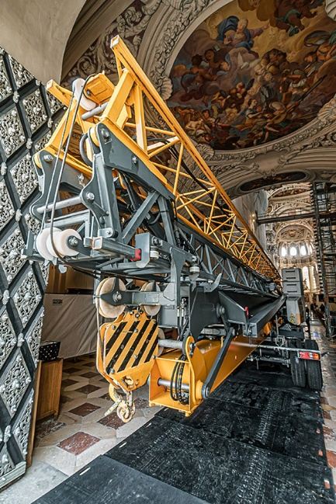

liebherr-l1-24-beutlhauser-passau-dom-07.jpg  
Entrez donc ! Le sol en marbre est recouvert de tapis antidérapants.

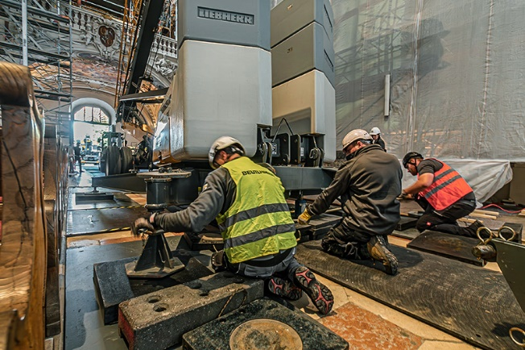

liebherr-l1-24-beutlhauser-passau-dom-08.jpg  
Des plaques de fer ont été placées sous chaque patte de la grue afin de répartir la charge.

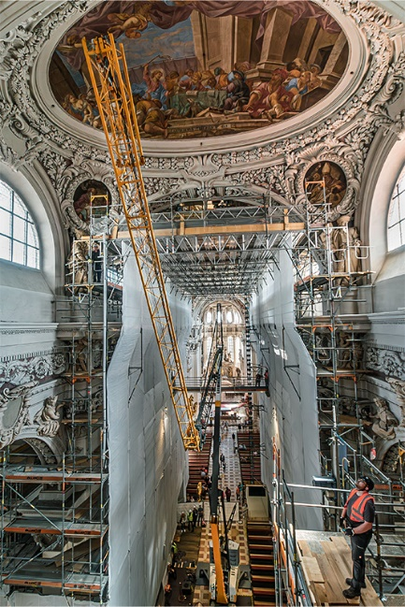

liebherr-l1-24-beutlhauser-passau-dom-09.jpg  
Un travail au centimètre près à l’intérieur de la cathédrale, à proximité de l’échafaudage et du plafond richement décoré.

Contact

Astrid Kuzia  
Spécialiste de la communication  
Téléphone : +49 7351/41 - 4044  
E-mail : astrid.kuzia@liebherr.com

Une publication de

Liebherr-Werk Biberach GmbH   
Biberach / Allemagne  
www.liebherr.com